TRƯỜNG THCS GIA THỤY  NHÓM KHTN 6  ĐỀ 1 | ĐỀ KIỂM TRA GIỮA KÌ I  MÔN: KHOA HỌC TỰ NHIÊN 6  Năm học 2021 – 2022  Ngày kiểm tra: 29/10/2021  Thời gian làm bài: 90 phút

Chọn đáp án đúng trong các câu sau:

Câu 1: Hoạt động nào không phải vai trò của khoa học tự nhiên trong đời sống?
A. Mở rộng sản xuất, phát triển kinh tế.
B. Bảo vệ môi trường, ứng phó với biến đổi khí hậu.
C. Bảo vệ sức khỏe và cuộc sống con người.
D. Nâng cao hiểu biết về lịch sử dân tộc

Câu 2: Đối tượng nghiên cứu của lĩnh vực Vật lý là gì?
A. Khoa học trái đất, vũ trụ và các hành tinh.
B. Vật chất, năng lượng và sự vận động của chúng.
C. Sinh vật và môi trường.
D. Chất và sự biến đổi các chất.

Câu 3: Hình ảnh nào minh họa vật sống?
A.
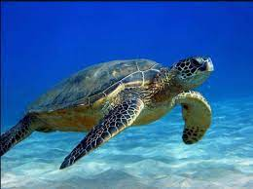
B.
C.
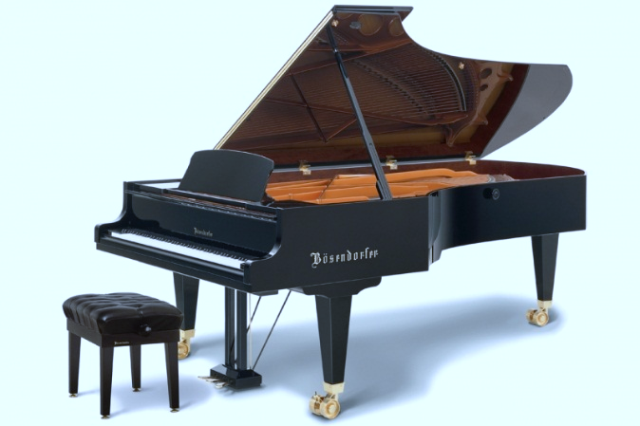
D.
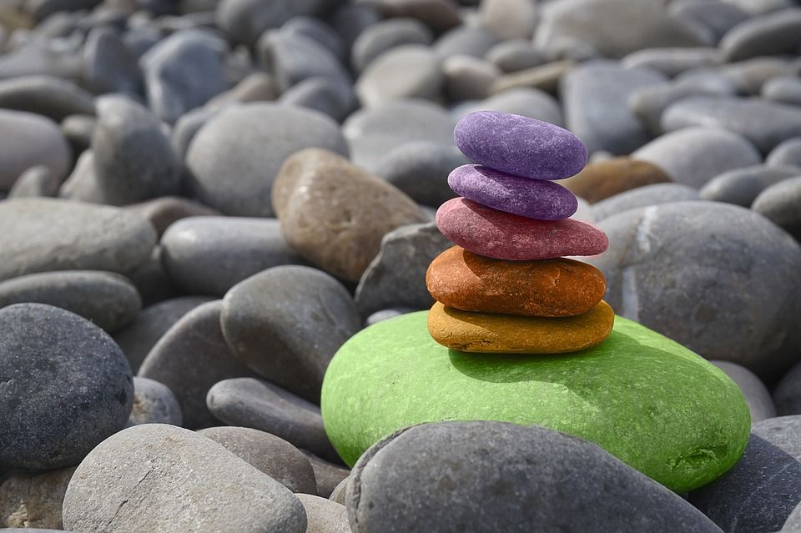

Câu 4: Hoạt động nào biểu hiện của vật sống?
A. Tiếp thêm nhiên liệu xăng vào xe máy.
B. Trứng gà được gà mẹ ấp sẽ nở thành gà con.
C. Xe ô tô thải ra khí độc hại cho môi trường.
D. Bánh xe đạp căng lên khi được bơm thêm không khí.

Câu 5: Hiện tượng lá cây xấu hổ cụp lại khi bị chạm vào là dấu hiệu nào của sự sống?
A. Lớn lên
B. Sinh sản
C. Di chuyển
D. Cảm ứng

Câu 6: Để đo thể tích chất lỏng, em dùng dụng cụ nào?
A. Bình chia độ
B. Ống nghiệm
C. Cân
D. Đồng hồ

Câu 7: Để lấy 2ml nước cất, nên sử dụng dụng cụ nào là thích hợp nhẩt?
A. Cốc đong có dung tích 50ml
B. Ống pipet có dung tích 5ml
C. Ống nhỏ giọt có dung tích 1ml
D. Ống nghiệm có dung tích 10 ml

Câu 8: Dùng bình chia độ để đo thể tích của một viên sỏi không thấm nước có bỏ lọt bình chia độ. Ban đầu mực nước trong bình chia độ là 14ml, sau khi thả viên sỏi vào thì mực nước trong bình là 19ml. Thể tích của viên sỏi khi đó là:
A. 5ml
B. 14ml
C. 33ml
D. 19ml

Câu 9: Muốn quan sát tế bào vi sinh vật trong nước, ta dùng dụng cụ nào?
A. Kính lúp.
B. Kính râm.
C. Kính cận.
D. Kính hiển vi.

Câu 10: Việc cần làm trong phòng thí nghiệm là
A. thu gom hóa chất thải, rác thải sau khi thực hành và để vào nơi quy định.
B. ngửi nếm các hóa chất.
C. tự ý đổ lẫn các hóa chất vào nhau.
D. chạy nhảy làm mất trật tự.

Câu 11: Giới hạn đo của thước là
A. độ dài lớn nhất ghi trên thước.
B. độ dài giữa hai vạch chia liên tiếp trên thước.
C. độ dài nhỏ nhất ghi trên thước.
D. độ dài giữa hai vạch bất kỳ ghi trên thước.

Câu 12: Để đo thời gian ta dùng dụng cụ nào?
A. Cân.
B. Nhiệt kế.
C. Bình chia độ.
D. Đồng hồ.

Câu 13: Đơn vị nào là đơn vị đo khối lượng ?
A. Kilogam (kg).
B. Mét khối (m³).
C. Lít (l).
D. Giây (s).

Câu 14: Cho thước như hình
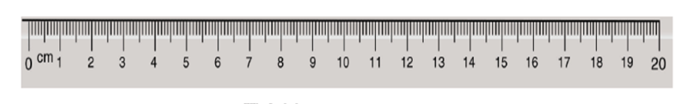
Giới hạn đo và độ chia nhỏ nhất của thước trong hình là
A. GHĐ 10 cm, ĐCNN 1 mm.
B. GHĐ 20 cm, ĐCNN 1 cm.
C. GHĐ 100 cm, ĐCNN 1 cm.
D. GHĐ 20 cm, ĐCNN 0,1 cm.

Câu 15: Để đo số đo của khách may quần áo, người thợ may nên dùng thước đo nào để có độ chính xác nhất ?
A. Thước thẳng có GHĐ 50cm, ĐCNN 1cm.
B. Thước thẳng có GHĐ 100cm, ĐCNN 0,1cm.
C. Thước dây có GHĐ 150cm, ĐCNN 0,5cm.
D. Thước cuộn có GHĐ 5m, ĐCNN 0,5cm.

Câu 16: Một người bắt đầu lên xe buýt lúc 15 giờ 38 phút và kết thúc hành trình lúc 17 giờ 15 phút. Thời gian từ khi bắt đầu đến lúc kết thúc hành trình là
A. 1 giờ 3 phút.
B. 1 giờ 37 phút.
C. 2 giờ 33 phút.
D. 10 giờ 33 phút.

Câu 17: Trong các số liệu dưới đây, số liệu nào chỉ khối lượng của hàng hóa?
A. Trên nhãn của chai nước khoáng có ghi: 330ml.
B. Trên vỏ hộp vitamin B1 có ghi: 1000 viên nén.
C. Ở một số cửa hàng vàng bạc có ghi: vàng 99,99.
D. Trên bao bì túi xà phòng bột có ghi: khối lượng tịnh 1kg.

Câu 18: Một bạn học sinh dùng thước đo chiều dài một bàn học và thu được kết quả: 102,6 cm. Bạn ấy đã dùng thước đo có ĐCNN là
A. 1 cm.
B. 1 m.
C. 0,5cm.
D. 0,2cm.

Câu 19: Cho cân đĩa như hình vẽ.

Có 6 viên bi bề ngoài giống hệt nhau, trong đó có 1 viên bi bằng chì, còn 5 viên bi bằng sắt. Để tìm ra viên bi nặng nhất bằng chì đó ta cần ít nhất mấy lần cân?
A. Ít nhất 3 lần cân.
B. Ít nhất 4 lần cân.
C. Ít nhất 5 lần cân.
D. Ít nhất 2 lần cân.

Câu 20: Nhiệt độ cao nhất ghi trên nhiệt kế y tế là
A. 100 độ C.
B. 42 độ C.
C. 37 độ C.
D. 0 độ C.

Câu 21: Trong nhiệt giai Xen- xi-út (Celsius), nhiệt độ của nước đang sôi là
A. 100 độ C.
B. 0 độ C.
C. 32 độ C.
D. 212 độ C.

Câu 22: Tham khảo bảng nhiệt độ nóng chảy và đông đặc của một số chất sau:

Chất | Nhiệt độ nóng chảy và đông đặc (độ C)
Nhôm | 660
Đồng | 1083
Rượu | -117
Thủy ngân | -39
Nước | 0

Em hãy cho biết vì sao người ta thường dùng nhiệt kế rượu để đo nhiệt độ môi trường ở những nước xứ lạnh?
A. Vì nhiệt độ đông đặc của rượu rất thấp.
B. Vì rượu nở vì nhiệt rất đặc biệt.
C. Vì rượu không thể đông đặc.
D. Vì rượu nở vì nhiệt rất nhanh.

Câu 23: Xe đạp được làm từ sắt, nhựa, cao su, …
Dãy gồm các từ (cụm từ) chỉ chất là:
A. xe đạp, nhựa, cao su.
B. sắt, nhựa, cao su.
C. sắt, nhựa, xe đạp.
D. xe đạp.

Câu 24: Trong cây mía có nước, saccarozơ, diệp lục, …
Dãy gồm các từ (cụm từ) chỉ vật thể là
A. cây mía.
B. nước, saccarozơ, diệp lục.
C. saccarozơ, diệp lục, cây mía.
D. cây mía, nước, saccarozơ.

Câu 25: Đặc điểm của chất lỏng là
A. có khối lượng, hình dạng và thể tích xác định.
B. có khối lượng xác định, không có hình dạng và thể tích xác định.
C. không có khối lượng, hình dạng và thể tích xác định.
D. có khối lượng và thể tích xác định, không có hình dạng xác định.

Câu 26: Tính chất nào mô tả tính chất hóa học của chất?
A. Nước sôi ở 100°C.
B. Xăng cháy trong động cơ xe máy.
C. Lưu huỳnh là chất rắn, có màu vàng.
D. Ở nhiệt độ phòng, nitơ là chất khí không màu, không mùi, không vị.

Câu 27: Sự chuyển từ thể rắn sang thể lỏng gọi là
A. sự bay hơi.
B. sự nóng chảy.
C. sự đông đặc.
D. sự ngưng tụ.

Câu 28: Trong suốt thời gian sôi thì nhiệt độ của nước
A. luôn tăng dần.
B. luôn giảm dần.
C. không đổi.
D. lúc tăng, lúc giảm.

Câu 29: Trường hợp nào liên quan đến sự ngưng tụ?
A. Giọt nước đọng ngoài cốc nước đá.
B. Phơi quần áo ngoài trời nắng thì nhanh khô.
C. Ấm nước sau khi sôi nếu tiếp tục đun sẽ bị cạn dần.
D. Thả viên nước đá vào cốc nước nguội, một lúc sau thấy viên đá tan thành nước.

Câu 30: Trường hợp nào có liên quan đến sự nóng chảy ?
A. Sương đọng lại trên lá cây.
B. Làm kem.
C. Sấy khô quần áo.
D. Lấy đá từ tủ lạnh ra ngoài.

Câu 31: Ở -5 độ C, nước ở thể nào?
A. Rắn.
B. Lỏng.
C. Khí.
D. Lỏng đang chuyển thành khí.

Câu 32: Sự sôi có tính chất nào?
A. Xảy ra ở cùng 1 nhiệt độ với mọi chất lỏng.
B. Khi đang sôi nếu tiếp tục đun, nhiệt độ chất lỏng vẫn không thay đổi.
C. Khi đang sôi chỉ có sự bay hơi trên mặt thoáng chất lỏng.
D. Khi đang sôi chỉ có sự bay hơi trong lòng chất lỏng.

Câu 33: Thả cốc nước đá đang ở -5 độ C vào nồi đun đến 80 độ C (mở vung nồi). Hỏi trong quá trình đun đã xảy ra những sự chuyển thể nào của nước?
A. Nóng chảy.
B. Đông đặc và bay hơi.
C. Nóng chảy, bay hơi.
D. Nóng chảy, bay hơi và ngưng tụ.

Câu 34: Có 3 bình chứa cùng một lượng nước và được đặt trong cùng một phòng như hình vẽ. So sánh sự bay hơi của nước ở 3 bình này và cho biết phát biểu nào là đúng?

A. Nước trong bình a cạn chậm nhất.
B. Nước trong bình b cạn chậm nhất.
C. Nước trong bình c cạn chậm nhất.
D. Nước trong 3 bình cạn như nhau.

Câu 35: Tính chất vật lí của oxygen (ở điều kiện thường) là
A. không màu, không mùi, không vị, ít tan trong nước.
B. màu xanh, không mùi, không vị, ít tan trong nước.
C. không màu, không mùi, không vị, tan nhiều trong nước.
D. không màu, không mùi, vị ngọt, ít tan trong nước.

Câu 36: Trong không khí, oxygen chiếm
A. 1%.
B. 21%.
C. 78%.
D. 50%.

Câu 37: Người ta thường sục khí vào bể nuôi cá cảnh nhằm mục đích
A. bổ sung thêm khí nitơ cho cá.
B. bổ sung khí cacbon dioxide cho cá.
C. bổ sung thêm khí oxygen cho cá.
D. làm đẹp cho bể cá.

Câu 38: Người bị suy hô hấp cần khí nào để hỗ trợ quá trình hô hấp?
A. Cacbon dioxide
B. Nitriogen
C. Hidrogen
D. Oxygen

Câu 39: Để phòng tránh cháy xảy ra trong gia đình, em có thể làm gì?
A. Tích trữ xăng, dầu trong nhà để sử dụng dần.
B. Không tích trữ những chất dễ gây cháy, nổ trong nhà như xăng, dầu, bình gas mini.
C. Để xe máy cạnh bếp ga khi đun nấu.
D. Không cần khóa van bình gas sau khi sử dụng.

Câu 40: Em có thể làm gì để bảo vệ môi trường không khí ?
A. Tuyên truyền nâng cao ý thức của mọi người cùng tham gia bảo vệ môi trường không khí.
B. Xả rác ra môi trường.
C. Đốt rác thải.
D. Sử dụng than để đun nấu.
------------------------- HẾT ---------------------------

TRƯỜNG THCS GIA THỤY  NHÓM KHTN 6  ĐỀ 2 | ĐỀ KIỂM TRA GIỮA KÌ I  MÔN: KHOA HỌC TỰ NHIÊN 6  Năm học 2021 – 2022  Ngày kiểm tra: 29/10/2021  Thời gian làm bài: 90 phút

Chọn đáp đúng trong các câu sau:

Câu 1: Hoạt động nào không phải vai trò của khoa học tự nhiên trong đời sống?
A. Mở rộng sản xuất, phát triển kinh tế.
B. Bảo vệ môi trường, ứng phó với biến đổi khí hậu.
C. Bảo vệ sức khỏe và cuộc sống con người.
D. Tăng cường tình yêu đối với thơ ca.

Câu 2: Đối tượng nghiên cứu của lĩnh vực Sinh học là gì?
A. Khoa học trái đất, vũ trụ và các hành tinh.
B. Vật chất, năng lượng và sự vận động của chúng.
C. Sinh vật và môi trường.
D. Chất và sự biến đổi các chất.

Câu 3: Hình ảnh nào minh họa vật không sống?
A.
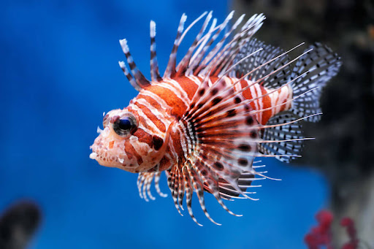
B.
C.
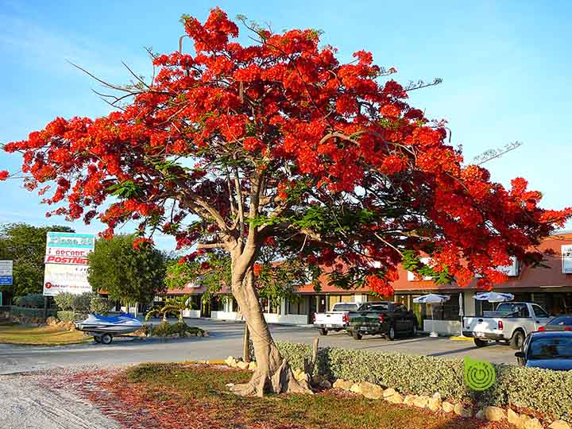
D.
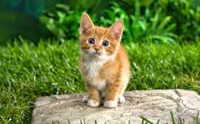

Câu 4: Hoạt động nào biểu hiện của vật sống?
A. Tiếp thêm nhiên liệu xăng vào ô tô.
B. Trứng gà được gà mẹ ấp sẽ nở thành gà con.
C. Xe máy thải ra khí độc hại cho môi trường.
D. Quả bóng to ra khi được bơm thêm không khí.

Câu 5: Hiện tượng cây vươn về phía có ánh sáng mặt trời là dấu hiệu nào của sự sống?
A. Lớn lên.
B. Sinh sản.
C. Di chuyển.
D. Cảm ứng.

Câu 6: Để đo thể tích chất lỏng, em dùng dụng cụ nào?
A. Bình chia độ.
B. Ống nghiệm.
C. Ống nhỏ giọt.
D. Bình thủy tinh.

Câu 7: Để lấy 3ml nước cất, nên sử dụng dụng cụ nào là thích hợp nhất?
A. Cốc đong có dung tích 20ml.
B. Ống nhỏ giọt có dung tích 1ml.
C. Ống nghiệm có dung tích 10 ml.
D. Ống pipet có dung tích 5ml.

Câu 8: Dùng bình chia độ để đo thể tích của một viên sỏi không thấm nước có bỏ lọt bình chia độ. Ban đầu mực nước trong bình chia độ là 12ml, sau khi thả viên sỏi vào thì mực nước trong bình là 16ml. Thể tích của viên sỏi khi đó là
A. 12ml.
B. 4ml.
C. 28ml.
D. 16ml.

Câu 9: Muốn quan sát rõ hơn nhị và nhụy của một bông hoa, ta dùng dụng cụ nào?
A. Kính lúp.
B. Kính râm.
C. Kính cận.
D. Kính thiên văn.

Câu 10: Việc không được làm trong phòng thí nghiệm là
A. tự ý vào phòng thực hành, tiến hành thí nghiệm khi chưa được thầy cô giáo cho phép.
B. thực hiện các quy định của phòng thực hành.
C. giữ phòng thực hành ngăn nắp, sạch sẽ.
D. rửa sạch tay bằng nước sạch và xà phòng khi kết thúc buổi thực hành.

Câu 11: Độ chia nhỏ nhất của một thước là
A. số nhỏ nhất ghi trên thước.
B. độ dài giữa hai vạch chia liên tiếp ghi trên thước.
C. độ dài giữa hai vạch dài, giữa chúng còn có các vạch ngắn hơn.
D. độ lớn nhất ghi trên thước.

Câu 12: Để đo thời gian ta dùng dụng cụ nào?
A. Cân.
B. Nhiệt kế.
C. Bình chia độ.
D. Đồng hồ.

Câu 13: Đơn vị nào là đơn vị đo khối lượng?
A. Kilogam (kg).
B. Mét khối (m³).
C. Lít (l).
D. Giây (s).

Câu 14: Cho thước như hình
Giới hạn đo và độ chia nhỏ nhất của thước trong hình là
A. GHĐ 10 cm, ĐCNN 1 mm.
B. GHĐ 20 cm, ĐCNN 1 cm.
C. GHĐ 100 cm, ĐCNN 1 cm.
D. GHĐ 10 cm, ĐCNN 0,5 cm.

Câu 15: Để đo số đo của khách may quần áo, người thợ may nên dùng thước đo nào để có độ chính xác nhất?
A. Thước thẳng có GHĐ 50cm, ĐCNN 1cm.
B. Thước thẳng có GHĐ 100cm, ĐCNN 0,1cm.
C. Thước dây có GHĐ 150cm, ĐCNN 0,5cm.
D. Thước cuộn có GHĐ 5m, ĐCNN 0,5cm.

Câu 16: Một người bắt đầu lên xe buýt lúc 13 giờ 48 phút và kết thúc hành trình lúc 15 giờ 15 phút. Thời gian từ khi bắt đầu đến lúc kết thúc hành trình là
A. 1 giờ 3 phút.
B. 1 giờ 27 phút.
C. 2 giờ 33 phút.
D. 10 giờ 33 phút.

Câu 17: Trong các số liệu dưới đây, số liệu nào chỉ khối lượng của hàng hóa?
A. Trên nhãn của chai nước khoáng có ghi: 330ml.
B. Trên vỏ hộp vitamin B1 có ghi: 1000 viên nén.
C. Ở một số cửa hàng vàng bạc có ghi: vàng 99,99.
D. Trên bao bì túi xà phòng bột có ghi: khối lượng tịnh 1kg.

Câu 18: Một bạn dùng thước đo chiều dài tờ giấy và thu được kết quả: 10,6 cm. Bạn ấy đã dùng thước đo có ĐCNN là
A. 1 cm .
B. 0,1 mm.
C. 0,5cm.
D. 0,1cm.

Câu 19: Cho cân đĩa như hình vẽ.

Cân đĩa thăng bằng khi:
+ đĩa cân bên trái có 2 gói kẹo, ở đĩa cân bên phải có các quả cân 100g, 50g, 20g, 20g, và 10g.
+ đĩa cân bên trái có 5 gói kẹo, đĩa cân bên phải có 2 gói sữa bột
(biết các gói kẹo có khối lượng bằng nhau, các gói sữa bột có khối lượng bằng nhau.
Khối lượng của 1 gói kẹo và khối lượng của một gói sữa bột khi đó là
A. 100g và 250g.
B. 200g và 250g.
C. 300g và 200g.
D. 100g và 300g.

Câu 20: Nhiệt độ thấp nhất ghi trên nhiệt kế y tế là
A. 100 độ C.
B. 42 độ C.
C. 35 độ C.
D. 0 độ C.

Câu 21: Trong nhiệt giai Farenhai, nhiệt độ của nước đang sôi là
A. 100 độ F.
B. 0 độ F.
C. 32 độ F.
D. 212 độ F.

Câu 22: Trong cây mía có nước, saccarozơ, diệp lục, … Dãy gồm các từ (cụm từ) chỉ chất là
A. cây mía.
B. nước, saccarozoơ, diệp lục.
C. saccarozơ, diệp lục, cây mía.
D. cây mía, nước, saccarozơ.

Câu 23: Xe đạp được làm từ sắt, nhựa, cao su, … Dãy gồm các từ (cụm từ) chỉ vật thể là
A. xe đạp, nhựa, cao su.
B. sắt, nhựa, cao su.
C. sắt, nhựa, xe đạp.
D. xe đạp.

Câu 24: Đặc điểm của chất rắn là
A. có khối lượng và thể tích xác định, không có hình dạng xác định.
B. không có khối lượng, hình dạng và thể tích xác định.
C. có khối lượng, hình dạng và thể tích xác định.
D. có khối lượng xác định, không có hình dạng và thể tích xác định.

Câu 25: Tính chất nào mô tả tính chất vật lý của chất?
A. Xăng cháy trong động cơ xe máy.
B. Nhôm có màu trắng bạc, dễ dát mỏng
C. Con dao sắt bị gỉ sau một thời gian tiếp xúc với oxygen và hơi nước trong không khí.
D. Tượng đá bị hư hại do mưa acid.

Câu 26: Sự chuyển từ thể lỏng sang thể rắn gọi là
A. sự bay hơi.
B. sự nóng chảy.
C. sự đông đặc.
D. sự ngưng tụ.

Câu 27: Trong suốt thời gian sôi thì nhiệt độ của nước
A. luôn tăng dần.
B. luôn giảm dần.
C. không đổi.
D. lúc tăng, lúc giảm.

Câu 28: Trường hợp nào KHÔNG liên quan đến sự ngưng tụ ?
A. Sương đọng trên lá cây.
B. Có thể nhìn thấy hơi thở vào những ngày trời rét.
C. Những ngày nắng hạn nước trong hồ ao cạn dần.
D. Hà hơi vào mặt gương thấy mặt gương mờ đi.

Câu 29: Trường hợp nào liên quan đến sự đông đặc ?
A. Đun nhựa đường.
B. Làm kem.
C. Ngọn nến đang cháy.
D. Bỏ nước đá vào cốc nước chanh.

Câu 30: Ở -10 độ C, nước ở thể nào?
A. Rắn.
B. Lỏng.
C. Khí.
D. Lỏng đang chuyển thành khí.

Câu 31: Sự sôi có tính chất nào?
A. Xảy ra ở cùng 1 nhiệt độ với mọi chất lỏng.
B. Khi đang sôi nếu tiếp tục đun, nhiệt độ chất lỏng vẫn không thay đổi.
C. Khi đang sôi chỉ có sự bay hơi trên mặt thoáng chất lỏng.
D. Khi đang sôi chỉ có sự bay hơi trong lòng chất lỏng.

Câu 32: Thả viên nước đá đang ở -5 độ C vào nồi đun đến 80 độ C (mở vung nồi). Hỏi trong quá trình đun đã xảy ra những sự chuyển thể nào của nước?
A. Nóng chảy.
B. Đông đặc và bay hơi.
C. Nóng chảy, bay hơi.
D. Nóng chảy, bay hơi và ngưng tụ.

Câu 33: Có 3 bình chứa cùng một lượng nước và được đặt trong cùng một phòng như hình vẽ. So sánh sự bay hơi của nước ở 3 bình này và cho biết phát biểu nào là đúng?

A. Nước trong bình A nhanh cạn nhất.
B. Nước trong bình B nhanh cạn nhất.
C. Nước trong bình C nhanh cạn nhất.
D. Nước trong 3 bình cạn như nhau.

Câu 34: Tính chất vật lí của oxygen (ở điều kiện thường) là
A. không màu, không mùi, không vị, ít tan trong nước.
B. màu xanh, không mùi, không vị, ít tan trong nước.
C. không màu, không mùi, không vị, tan nhiều trong nước.
D. không màu, không mùi, vị ngọt, ít tan trong nước.

Câu 35: Trong không khí, nitơ (nitrogen) chiếm
A. 1%.
B. 21%.
C. 78%.
D. 50%.

Câu 36: Người ta thường sục khí vào bể nuôi cá để bổ sung khí oxygen cho cá vì
A. oxygen tan nhiều trong nước.
B. oxygen không màu.
C. oxygen ít tan trong nước.
D. oxygen là chất lỏng.

Câu 37: Đốt 1 cây nến cho vào cốc rồi đậy kín lại, ta thấy
A. sau một thời gian trong cốc đầy nước.
B. cây nến tắt ngay.
C. sau một thời gian nến vẫn cháy bình thường.
D. sau một thời gian nến tắt.

Câu 38: Để phòng tránh cháy xảy ra trong gia đình, em có thể làm gì?
A. Không cần khóa van bình gas sau khi sử dụng.
B. Khi sử dụng gas cần lưu ý: khóa van bình gas sau khi sử dụng, tránh trường hợp chỉ khóa van bếp mà quên khóa van bình gas.
C. Tích trữ xăng, dầu trong nhà để sử dụng dần.
D. Để xe máy cạnh bếp ga khi đun nấu.

Câu 39: Em có thể làm gì để bảo vệ môi trường không khí ?
A. Vận động mọi người sử dụng năng lượng thân thiện với môi trường (năng lượng mặt trời, …).
B. Xả rác ra môi trường.
C. Đốt rác thải.
D. Sử dụng than để đun nấu.

Câu 40: Tham khảo bảng nhiệt độ sôi của một số chất sau:
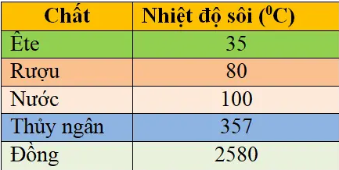
Em hãy cho biết vì sao không thể dùng nhiệt kế rượu để đo nhiệt độ của hơi nước đang sôi?
A. vì rượu sôi ở nhiệt độ cao hơn 100ºC.
B. vì rượu sôi ở nhiệt độ thấp hơn 100ºC.
C. vì rượu đông đặc ở nhiệt độ cao hơn 100ºC.
D. vì rượu đông đặc ở nhiệt độ thấp hơn 100ºC.

